Gemüse-Frittata mit Salat der Saison und Gemüsesuppe als Vorspeise

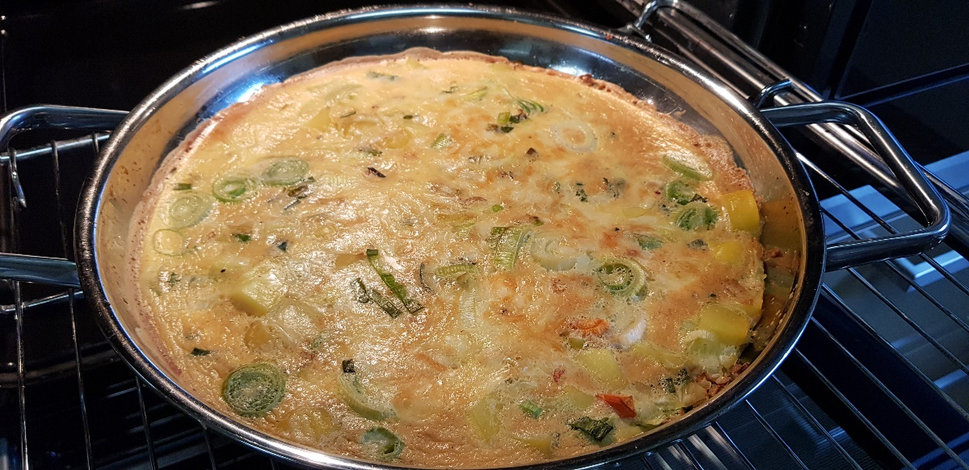

Das brauchst du:

Für die Gemüsesuppe:
1 große Zwiebel (einen Teil davon für die Frittata, einen Teil davon für das Salat-Dressing
1 Frühlingszwiebel
1 Stange Lauch
Weiteres Gemüse der Saison (Tomaten, Paprika, usw.)
1 große Möhre
1 Ei
Optional: Suppennudeln
Salz/Pfeffer
250 ml Gemüsebrühe

Für die Frittata:
4 Eier
100 ml Milch
Die Hälfte des Gemüses, das oben für die Suppe gebraucht wird
Einen Teil der Zwiebel
Optional: etwas geriebenen Käse
4-5 gekochte und gepellte Kartoffeln
Salz, Pfeffer, Muskat gerieben

Für den Salat:
Salat der Saison (Kopfsalat, Feldsalat usw.)
Etwas von den Zwiebelwürfelchen
6 Esslöffel neutrales Speiseöl
3 Esslöffel Essig
100 ml kaltes Wasser
1 Esslöffel Zucker
Salz, Pfeffer, Salatkräuter

So machst du´s richtig:

- Schneide die Zwiebel in kleine Würfelchen.
- Gib ein Drittel der Zwiebel in eine Salatschüssel, ein Drittel in einen Topf, zusammen mit etwas Öl oder Butterschmalz und ein Drittel in eine feuerfeste Pfanne, ebenfalls mit etwas Öl oder Butterschmalz.
- Schneide den Rest des Gemüses in kleine Ringe bzw. Würfelchen und gib die Hälfte in eine Schüssel und die andere Hälfte in den Topf für die Suppe.
- Schwitze die Zwiebeln in der Pfanne kurz an.
- Gib die Hälfte des geschnittenen Gemüses ebenfalls in die Pfanne.
- Schneide die Kartoffeln ebenfalls in Würfelchen und gib sie in die Pfanne dazu.
- Heize den Backofen auf 170 Grad Oberhitze/ Unterhitze vor.
- Gib die 4 Eier in die frei gewordene Schüssel.
- Gib die Milch dazu.
- Gib 3-4 Teelöffel Salz und 1 Teelöffel Pfeffer hinzu.
- Reibe etwas Muskatnuss hinein.
- Gib den geriebenen Käse dazu und rühre nochmals mit einem Rührlöffel um.
- Rühre das Ganze nun mit einem Handrührgerät durch.
- Gib das Ei-Gemisch nun in die Pfanne mit dem Gemüse und brate es für 2 bis 3 Minuten an.
- Gib die Frittata nun für 20 bis 25 Minuten in die mittlere Schiene des Backofens.
- Schwitze nun den Rest der Zwiebel und des Gemüses im Suppentopf an.
- Gieße mit 250 ml Gemüsebrühe auf.
- Gib, falls du möchtest, eine Handvoll Suppennudeln in die Suppe.
- Mache in der Zwischenzeit das Salatdressing: Gib 6 Esslöffel neutrales Öl, 3 Esslöffel Essig, 100 ml kaltes Wasser, 1 Esslöffel Zucker in die Salatschüssel mit den Zwiebel-Würfelchen.
- Gib, falls nötig, etwas Salz und Pfeffer dazu.
- Wasche und sortiere den Salat und gib ihn in die Salatschüssel. Rühre den Salat erst kurz vor dem Servieren um, damit der nicht „ertrinkt“.
- Verquirle ein Ei und gib es als Einlage in die Suppe.
- Serviere alles.

